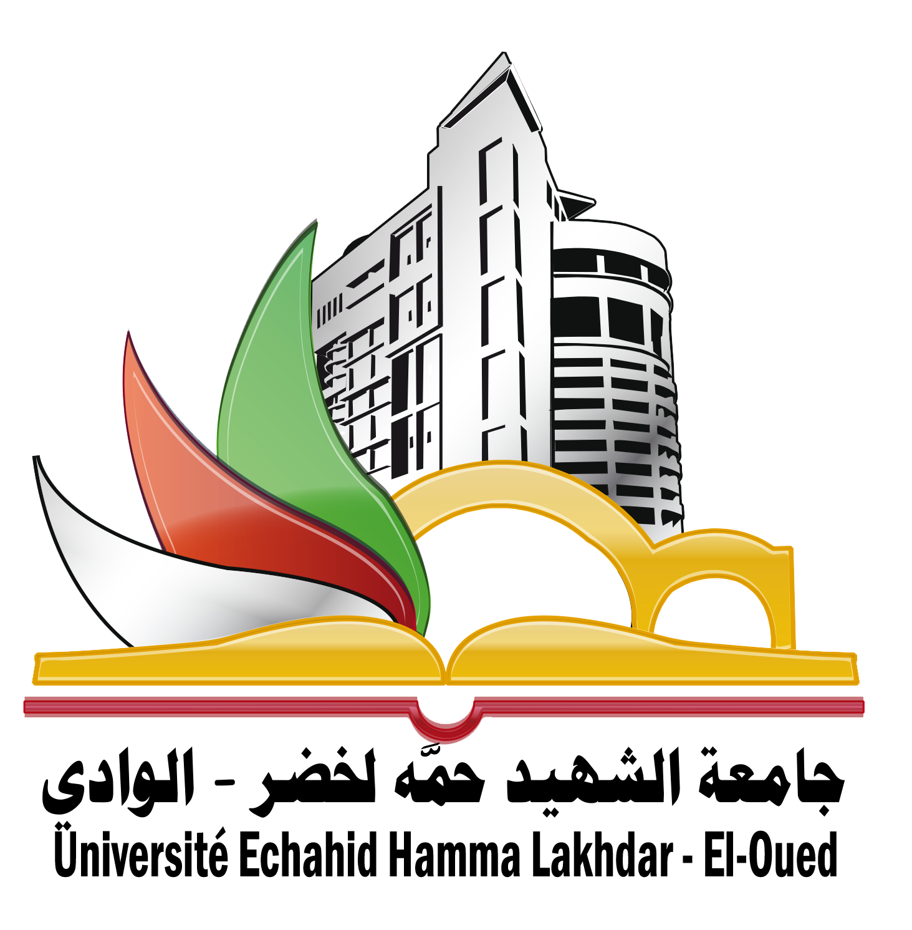
جامعة الشهيد حمه لخضر - الوادي
معهد العلوم الإسلامية
قسم ..............................

العنوان الرئيسي
العنوان الفرعي (اختياري)

مذكرة تخرّج تدخل ضمن متطلبات الحصول على شهادة الماستر
في العلوم الإسلامية - تخصص: .....................................

الطالب: |  | المشرف:
الاسم واللقب |  | الاسم واللقب

لجنة المناقشة

الاسم واللقب | الرتبة | الجامعة | الصفة
...................... | ...................... | جامعة الشهيد حمه لخضر- الوادي | رئيسا
...................... | ...................... | جامعة الشهيد حمه لخضر- الوادي | مشرفا ومقررا
...................... | ...................... | جامعة الشهيد حمه لخضر- الوادي | ممتحنا

السنة الجامعية: 1439-1440ﻫ/2018-2019م
جامعة الشهيد حمه لخضر - الوادي
معهد العلوم الإسلامية
قسم .................................

العنوان الرئيسي
العنوان الفرعي (اختياري)

مذكرة تدخل ضمن متطلبات الحصول على شهادة الليسانس
في العلوم الإسلامية – تخصص: ..........................

الطلبة: |  | المشرف:
- الاسم واللقب  - الاسم واللقب  - الاسم واللقب |  | الاسم واللقب

السنة الجامعية: 1439-1440ﻫ/2018-2019م

